Brilhando como luzes na noite, Lição 5
 As Anotações do Professor—24 de janeiro de 2026
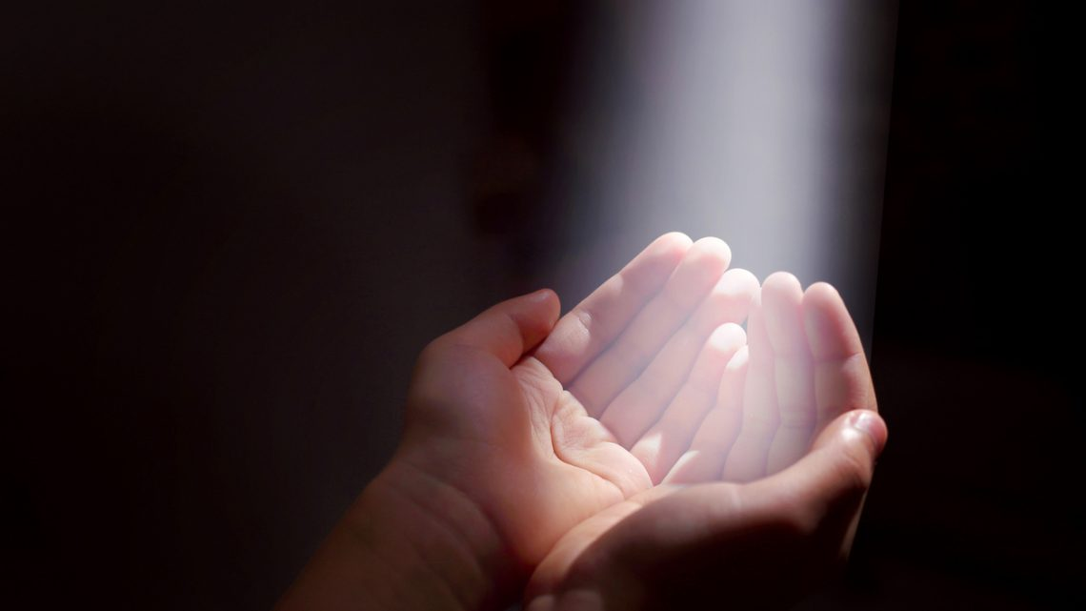
Aula da Escola de Sábado para 24 a 30 de janeiro de 2026
Introdução à Lição 5, Brilhando como Luzes na Noite
Texto da Memória:"Façam tudo sem reclamar e discutir, para que se tornem inocentes e inofensivos, filhos de Deus sem culpa em meio a uma geração corrupta e perversa, entre a qual brilhais como luzes no mundo."Filipenses 2:14,15NKJV
Jesus declarou-se a si mesmo a luz do mundo (João 8:12 e Isaías 49:6). Essa foi a missão que Ele lhe foi dada pelo Pai e confirmada por Paulo em sua carta aos Filipenses.
Mas também somos chamados a ser uma luz (Mateus 5:14). Ao entregarmos nossas vidas a Cristo e desenvolvermos uma caminhada próxima com Ele, conseguimos refletir Sua luz de amor e misericórdia para aqueles ao nosso redor. Esse é o plano missionário dos seguidores de Deus. Ele nos capacita a realizar boas obras que glorificam o Pai que está nos céus (Mateus 5:16).
Paulo usa repetidamente o tema e a metáfora da luz em suas cartas às igrejas. Trabalhando em união uns com os outros e com Deus, podemos ser instrumentos para iluminar este mundo escuro e perverso hoje. As pessoas são tocadas por atos de bondade e por testemunharem nossa graça e paz, mesmo sob dificuldades e sofrimentos.
- Domingo: Descobrimos no que Deus trabalha
- Segunda-feira: Luz em um Mundo Escuro
- Terça-feira: Um Sacrifício Vivo
- Quarta-feira: Caráter Comprovado
- Quinta-feira: "Considere Homens Assim"
Domingo: Descobrimos no que Deus trabalha
Muitos ficam perplexos com as palavras de Paulo quando ele nos diz para "fazer nossa própria salvação" (Filipenses 2:12). Até mesmo as palavras perturbadoras que se seguem, para fazer isso "com medo e tremores", fazem muitos de nós coçar a cabeça de confusão.
Talvez possamos entender melhor a intenção dessas palavras se continuarmos lendo o próximo versículo, que nos lembra que Deus é aquele que trabalha em nós (Filipenses 2:13). Resolvemos nossa salvação fazendo boas obras, mas Deus age EM NÓS, nos dando o poder para fazer boas obras. É um esforço em equipe. Precisamos ouvir Deus e seguir Suas instruções. Ele nos guia e nos dá a fé e a força para cumprir Sua missão.
Paulo deixou claro em outros versículos que a salvação é obra de Deus, que não podemos fazer nada para nos salvar, e até mesmo a fé é um dom. Seu lembrete aos Filipenses foi simplesmente para que eles trabalhassem duro para mostrar aos outros a salvação que lhes foi dada. Obediência humilde e reverente é resultado de ser salvo. Não é fé E obras que vemos nas cartas de Paulo, mas alguém pode entender melhor a relação ao ver que é a fé Que funciona. As obras são a evidência da nossa fé.
Versículos e perguntas:
Filipenses 2:12, 13
- Que tipo de trabalho esperam que façamos para Deus?
- Como obedecemos "com medo e tremores"? O que isso significa para você?
Romanos 3:23,24,5:8, eEfésios 2:8-10
- Como esses versículos apontam o trabalho que Deus faz em nossa salvação?
- Qual papel desempenhamos em sermos salvos?
Segunda-feira: Luz em um Mundo Escuro
Tente observar as estrelas da próxima vez que estiver acampando, longe das luzes artificiais e brilhantes da cidade. É impressionante quantas estrelas mais você verá no céu. Da mesma forma, quanto mais escuro o mundo se tornar, mais brilhantes serão os seguidores de Deus. Nossos atos de bondade se destacarão em nítido contraste com os modos egoístas e arrogantes do mundo.
Paulo disse aos Filipenses como brilhar. Ao não reclamarem e discutirem entre si, suas luzes brilhariam mais fortes juntas, mostrando ao mundo o que Jesus fez por eles através do Espírito Santo.
Palavras de Paul emFilipenses 2:15, dizendo para serem "inocentes e inofensivos", nos lembra que o mundo está observando como nos comportamos. Precisamos "nos apegar à palavra" se quisermos cumprir a missão de Deus em tempos tão difíceis :(Filipenses 2:16).
Versículos e perguntas:
Filipenses 2:14
- Como não reclamar ou discutir uns com os outros nos torna mais unidos?
Filipenses 2:15, 16
- Por que a unidade de fé e prática é tão importante nos últimos dias?
- Como podemos brilhar como luzes no mundo?
- Quais formas de brilhar funcionaram bem para você, e o que mais você poderia fazer para brilhar ainda mais para Jesus?
Terça-feira: Um Sacrifício Vivo
Ser portador de luz para o mundo é uma experiência alegre, mas muitas vezes tem um custo alto. Paul sentiu que sua vida estava sendo derramada a Deus como uma oferenda de bebida (Filipenses 2:17). Maria, da mesma forma, derramou um sacrifício líquido, uma quantidade cara de óleo de spikenard para ungir a cabeça e os pés de Jesus antes de Sua morte. Render-se a Deus é o mesmo que se tornar um sacrifício vivo, como Paulo descreveu emRomanos 12:1,2.
Podemos ser um sacrifício por Deus espalhando o evangelho, como os Filipenses fizeram ao abrir suas casas e estudar as Escrituras com seus vizinhos. Os primeiros cristãos, assim como nossos pioneiros adventistas, participaram ativamente do evangelismo, dedicando suas vidas à obra de Deus. Eles não esperavam que pastores e líderes da igreja fizessem tudo.
Também havia a possibilidade de alguém ser chamado a perder a vida por causa da fé, pois Paulo temia que acontecesse com ele. De qualquer forma, Paulo deixou claro que estava disposto a servir a Deus, não importando o sacrifício que exigisse, sua vida ou sua morte. O serviço e o sacrifício que isso exigia nunca foram um fardo para Paul. Foi uma forma alegre de agradecer a Jesus por Seu enorme sacrifício na cruz.
Versículos e perguntas:
Filipenses 2:17,2 Timóteo 4:6,Romanos 12:1,2, e1 Corinthians 11:1
- Que tipo de sacrifício podemos ser pela causa de Deus?
- Como nos tornamos o tipo de sacrifício que Deus deseja?
- Como podemos permanecer alegres, mesmo quando exigimos sacrifícios extremos?
Quarta-feira: Caráter Comprovado
Depois de encorajar os crentes filipienses a serem luzes brilhantes para Jesus, essencialmente a derramar suas vidas em sacrifício a Deus, Paulo apontou algumas pessoas que exemplificavam essas virtudes: Timóteo e Epafrodito.
Timóteo foi reconhecido como um colega de trabalho que foi co-remetente de sua carta aos Filipenses (Filipenses 1:1). Outras cartas paulinas identificam Timóteo como um co-evangelista enviado à Macedônia e que trabalhou com Paulo e Silas em Corinto e, posteriormente, em Éfeso. Eles evidentemente se conheciam bem e há algum tempo. O jovem Timothy foi testado por provas, que provaram seu caráter para seu mentor, Paul.
É pelos momentos difíceis da vida que nossos personagens se mostram verdadeiros ou insuficientes. As dificuldades nos fortalecem para as incertezas que estão por vir. Sempre teremos provocações que nos testam, mas "se palavras insultuosas forem respondidas com respostas gentis e atos opressivos por bondade", nossas graças cristãs são desenvolvidas. ~de Ellen G. White, Testemunhos para a Igreja, vol. 5, p. 344.
Versículos e perguntas:
Filipenses 2:19-23
- O que permitiu aos Filipenses confiarem a Timóteo com deveres tão importantes como os que Paulo lhe havia dado?
- Como e por que o relacionamento de Paul e Timothy era parecido com o de pai e filho?
Quinta-feira: "Considere Homens Assim"
Paulo também elogiou muito em sua epístola alguém chamado Epaprodito, um servo de Deus que Paulo apreciava e admirava muito. Seu nome incomum indica que ele provavelmente tinha origem pagã, alguém do culto de Afrodite.
Os cristãos filipianos confiaram a Epafrodita presentes financeiros para suprir as necessidades de Paulo enquanto ele estava preso em Roma (Filipenses 4:18). Qualquer comida, roupa ou outro item essencial que os prisioneiros pudessem precisar precisava ser fornecido por familiares e amigos. Mais de uma vez, Paul agradeceu calorosamente pela generosidade com ele.
Outro indício da confiança que Epafrodita conquistou foi o fato de Paulo ter enviado sua carta de volta para a igreja em Filipos. Incluía em sua carta um lembrete para que tivessem em alta consideração homens íntegros e virtuosos, como Timóteo e Epafrodito. Ambos eram exemplos dignos para seguirem em seu caminho cristão.
Versículos e perguntas:
Filipenses 2:25-30 e 4:18
- Por que Epafrodita foi considerado um exemplo digno para os filipistas seguirem?
- De que maneiras Paulo foi abençoado por Epafrodito?
- Como fornecer necessidades materiais a alguém o abençoa de outras formas, e como podemos fazer o mesmo pelos outros?
Sexta-feira: Considerações Finais
Ao contemplarmos como ser luz para o mundo, não nos esqueçamos da relação entre fé e obras (Filipenses 2:12,13). Obras são evidência da nossa fé. Juntos, eles nos tornam capazes de glorificar a Deus. Hebreus 11, o capítulo da fé, relata não apenas a fé firme daqueles que lemos na Bíblia, mas também o que a fé deles os levou a fazer.
Seguindo as pegadas de Jesus, que incluíram muitas provações e muito sofrimento, somos fortalecidos e capazes de resistir aos muitos dardos ardentes do ímpio (Efésios 6:16). As dificuldades, suportadas pacientemente, nos tornam luzes para o mundo.
E não podemos esquecer a motivação para a fé e as obras: ou seja, o amor.
"Aquele que estiver mais próximo de Cristo será aquele que na terra bebeu profundamente do espírito de Seu amor abnegado – um amor que não se orgulha de si mesmo, não é inchado,... não busca os seus, não se provoca facilmente, não pensa em mal' (1 Coríntios 13:4, 5)." ~Ellen G. White, O Desejo dos Séculos, p. 549.
Próxima Semana: Confiança Somente em Cristo
Para ler a Lesson Quarterly da Escola Sabbath e ver mais recursos sobre seu estudo, acesse
https://www.sabbath.school/

